УДК 339.92
Гальперіна Л. П.
Лук’яненко Л. І.

СТРУКТУРА ЕКСПОРТУ БІОПАЛИВНИХ ПЕЛЕТ УКРАЇНСЬКИМИ ВИРОБНИКАМИ

У статті проаналізовано сучасний стан експорту твердого біопалива України та динаміку експортної діяльності українських виробників паливних пелет з урахуванням географічної структури та особливостей експортного ціноутворення. Виявлено тенденцію скорочення потенціалу експортного ринку виробництва біопаливних пелет в основних країнах-споживачах українського експорту, зниження цін на інші види палива. Сформульовано пропозиції щодо стимулювання виробництва та експорту, а також поліпшення інституційних засад, що впливають на здійснення виробництва та експорту біопаливних пелет (поліпшення інвестиційного клімату, забезпечення достатньої кількості випробувальних лабораторій, пропаганда за кордоном переваг споживання українських біопаливних пелет).
Ключові слова: біопаливо, біоресурси, пелети, експорт.

В статье проанализировано современное состояние экспорта твердого биотоплива Украины и динамику экспортной деятельности украинских производителей топливных пеллет с учетом географической структуры и особенностей экспортного ценообразования. Выявлена тенденция сокращения потенциала экспортного рынка биотопливных пеллет в основных странах-потребителях украинского экспорта, снижение цен на другие виды топлива. Сформулированы предложения по стимулированию производства и экспорта, а также улучшение институциональных основ, влияющих на осуществление производства и экспорта биотопливных пеллет (улучшение инвестиционного климата, обеспечение достаточного количества испытательных лабораторий, пропаганда за рубежом преимуществ потребления украинский биотопливных пеллет).
Ключевые слова: биотопливо, биоресурсы, пеллеты, экспорт.

The article analyzes the current state of Ukraine export of solid biofuel and dynamics of exports Ukrainian producers of fuel pellets based geographic structure and features of export pricing. The trend is reduction potential export market of biofuel pellets in the main countries of Ukrainian exports and lower prices for other fuels. Suggestions is stimulating production and improving the institutional framework affecting the implementation of biofuel production and export of pellets (improving the investment climate, ensuring a sufficient number of testing laboratories, sales promotion abroad of advantages the Ukrainian biofuel of pellets).
Key words: biofuels, bio-resources, pellets, export.

Постановка проблеми. Зміна геоекономічних умов та інституціональних засад соціально-економічної моделі в Україні призводить до структурних зрушень в економіці країни та у зовнішньоекономічній діяльності суб’єктів господарювання. Виникає потреба пошуку нових партнерів та кордоном, аналізу внутрішнього та зовнішнього потенціалу збуту.
Виробництво паливних пелет в Україні є новою, але перспективною сферою діяльності. Обсяги виробництва стрімко зростають, а експертні оцінки свідчать про значний ресурсний та збутовий потенціал, хоча внутрішній ринок перебуває у стадії формування. Це пов’язано з низьким споживчим внутрішнім попитом, що, у свою чергу, спричинено відсутністю обладнання (котлів та котелень) для використання пелет у якості палива в приватному, в муніципальному та в енергетичному секторі України. Тому дослідження структури експорту українських паливних пелет є важливим науково-практичним завданням.
Аналіз останніх досліджень та публікацій. Сучасний стан ринку твердого біопалива в Україні та аналіз експортної діяльності українських виробників паливних пелет розглянуто в роботах багатьох науковців. Зокрема Климчук М. досліджує потенціал ринку твердого біопалива в Україні, здійснює його оцінку, стримуючі та рушійні чинники, основні проблеми та перспективи розширення внутрішнього ринку біопалива [1]. Хамелінськ К. розглядає перспективи збільшення споживання твердого біопалива в Європі [2]. Гелетуха Г., Желєзна Т., Крамар В., Кучерук П. в серії науково-аналітичних робіт розглядають перспективи використання відходів сільського господарства для виробництва енергії в Україні, перспективи розвитку ринку твердого біопалива та можливості заміщення біопаливом природного газу [3-4]. Очеретний В., Бойко А., Харкавий Д. розглядають застосування твердого палива в контексті енергозбереження в Україні [5]. Коломійченко М., Апальков С., Ігнатенко Т. пропонують шляхи гармонізації українських стандартів та стандартів ЄС, обґрунтовують доцільність переходу на опалення твердим біопаливом [6]. Мобіні М., Совлаті Т., Сокансадж Ш. здійснили моделювання виробництва і розподілу деревних гранул [7]. Однак, зміна параметрів попиту на зовнішньому ринку, шляхи стимулювання експорту та забезпечення умов розвитку внутрішнього виробництва біопаливних пелет не знайшли достатнього відображення у наукових працях.
Мета статті полягає у дослідженні структури експорту українських біопаливних пелет.
Викладення основного матеріалу. Розвиток виробництва біопаливних пелет в Україні відбувалось завдяки високому попиту на зовнішньому ринку та наявності значного біоресурсного потенціалу. Так, за даними Українського пелетного союзу за останні п’ять років, обсяги виробництва пелет в Україні збільшилися у понад п’ять разів... Обсяги виробництва пелет достатньо великі у порівнянні з європейськими країнами, вони досягають обсягів виробництва Австрії, Франції та багатьох інших європейських країн [6]. Виробники паливних пелет в Україні, реалізують свою продукцію на пряму, а також за допомогою великих українських чи європейських трейдерів. За структурою використаної біосировини в Україні у 2015 р. переважали виробники деревинних пелет (55%), на другому місці виробники агропелет (44%) сировиною для яких є лушпиння соняшника (26% від загальної кількості виробників), солома зернових (18%) та ін., виробники з інших видів біосировини, наприклад, з очерету, з несільськогосподарських енергетичних рослин, наприклад, з верби, міскантуса та ін (1%) (за даними анкетування 141 виробника біопаливних пелет в Україні).
За даними анкетування виробників біопаливних пелет в Україні свою продукцію на експорт спрямовують не лише виробники деревинних пелет, але і виробники агропелет, та пелет з несільськогосподарських енергетичних рослин. Відмітимо, що проаналізувати динаміку зовнішньої торгівлі України пелетами з всіма видами біосировини за офіційними даними неможливо, оскільки у Державній службі статистики України серед усіх видів паливних пелетів з біосировини є дані щодо обсягу та вартості деревинних пелет, у той час як агропелети окремо не обліковуються. Державна фіскальна служба обліковує товари згідно з УКТЗЕД відповідний код 4401 (деревина паливна, деревна тріска або стружка). Експорт–імпорт деревинних пелет Держстатом України почали виділяти лише з 2014 р., а в період з 2006 по 2013 рр. деревинні пелети обліковували у складі групи товарів 44013 (тирса, трiска, стружка, уламки та вiдходи деревини, агломерованi або неагломерованi, пресованi у виглядi полiн, брикетiв, гранул тощо) дивись рис.1. Як видно з рис. 1 експорт даної групи товарів стрімко зростав з 9,5 тис. т у 2006 до з64,5 тис. т у 2012 р., у зв’язку з внутрішноьполітичними подіями в Україні у 2013 р. обсяги незначно скоротились, але вже у 2014 р. відбулось скорочення у 2,5 рази. Це пов’язано як із внутрішньоекономічною кризою в Україні (інфляція, девальвація, скорочення кредитних ресурсів, зростання цін на паливно мастильні матеріали, тощо), так із скороченням зовнішнього попиту.
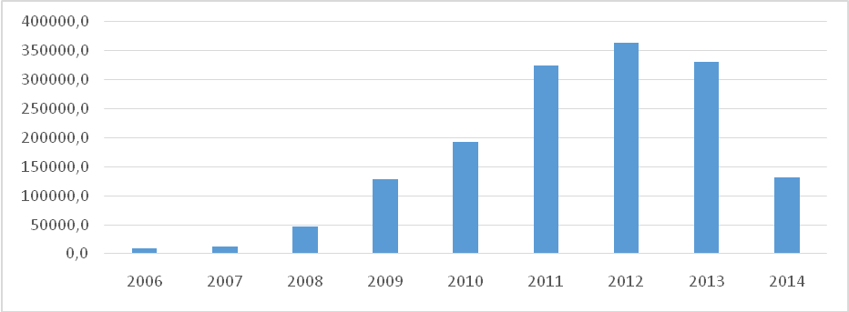
Джерело: побудовано за даними Держстату України [13].
Рис.1 Експорт України по групі товарів 44013 (тирса, вiдходи та скрап деревини, агломерованi або неагломерованi, у виглядi колод, полiн, брикетiв, гранул), 2006‒2014 рр., т
Введення в країнах Європи нових стандартів якості для пелет [8, 12] стало однією з причин зниження експорту продукції з України, тому що багато виробників не змогли випускати продукцію відповідної європейським стандартам якості [9].
За даними Держстату імпорт України по групі товарів 44013 (тирса, вiдходи та скрап деревини, агломерованi або неагломерованi, у виглядi колод, полiн, брикетiв, гранул) різко скоротився у 2007 р. порівняно з 2006 р. у 15,6 разів, в наступний рік скорочення тривало, а якщо порівнювати обсяги імпорту у 2014 р. з обсягами 2006 р., то вони скоротились за цей період часу у 206,5 разів.
Таким чином, українська галузь виробництва твердого біопалива орієнтована на експорт. На основі статистичних даних щодо деревних гранул (паливних пелет з відходів деревини) з України за період 2014 та 1 півріччя 2015 р. Україна є значним експортером деревних гранул. За даними Державної служби статистики України протягом 2014-2015 рр. українські паливні пелети були експортовані майже у 30 країн світу, при цьому найбільша питома вага цього експорту припадає на країни ЄС (97,8 % експорту цього виду продукції) (рис.3).
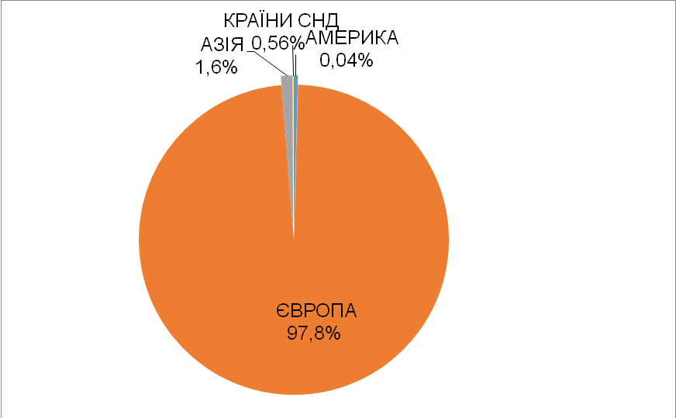
Джерело: побудовано за даними Держстату України [13].
Рис. 2 Експорт деревинних пелет до регіонів світу за 1 піврічя 2015 р., %

Це обумовлено як географічною близькістю, що створює привабливість європейського ринку з точки зору логістики, так і активним попитом з боку європейських країн. Перевищення попиту над пропозицією в ЄС пов’язано з активною реалізацією політики сталого розвитку, яка передбачає використання відновлювальних джерел енергії і у т. ч. розвиток біоенергетики. Уряди країн ЄС послідовно впроваджують стимулюючі заходи, спрямовані на переоснащення ТЕЦ, заохочення муніципального сектору та приватних споживачів до використання біопалива.
В 2014 році Україна експортувала 132 тис. т. деревних гранул із них 99% до країн Європи, а в першому півріччі 2015 р. питома вага ЄС незначно скоротилась до 97,8%. В Європі більша частина всього виробленого біопалива споживається в країні виробника. Головним споживачем деревних гранул є Польща питома вага якої в експорті українських пелет зросла до 40% порівняно з 30% усієї продукції у 2014 р. Друга за обсягами українського експорту деревинних пелет є Італія з 14% у 2015 р., що відносно менше ніж у 2014 р. (23%), на третьому місці Чехія з 11‒12% протягом даного періоду. Серед країн СНД найбільше Україна співпрацює з Молдовою, куди експортовано у першому півріччі 2015 р. 240 т деревинних пелет, що більше ніж за весь 2014 р., коли було експортовано 235 т. За перше півріччя 2015 р. на відміну від 2014 р. Україна розпочала співпрацю щодо постачання біопаливних пелет з Панамою, Сан-Маріно та Фінляндією, та збільшила кількість експортованої продукції до Азії.
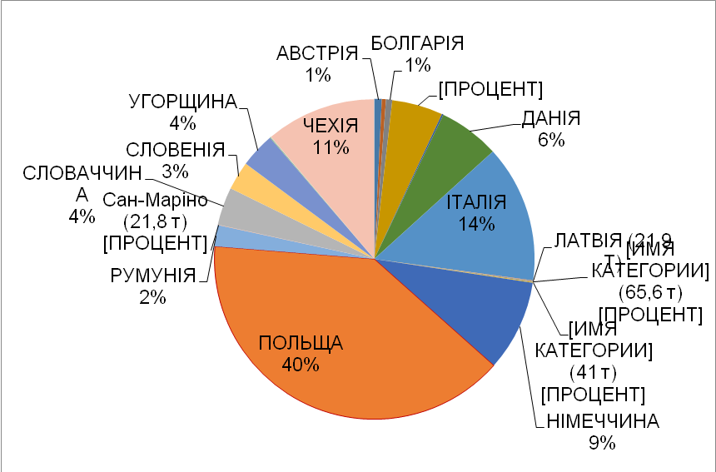
Джерело: побудовано за даними Держстату України [13].
Рис. 3 Експорт паливних пелет до країн Європи за 1 піврічя 2015 р., %
Основні азійькі країни експорту українських біопаливних пелет у 2015 р. були Кіпр, Республіка Корея, Гонконг, обсяги експорту до цих країн зросли порівняно з попереднім роком. У 2014 р. окрім названих країн експорт вітчизняних біопелет здійснювався у Китай та Ізраїль (рис.4).
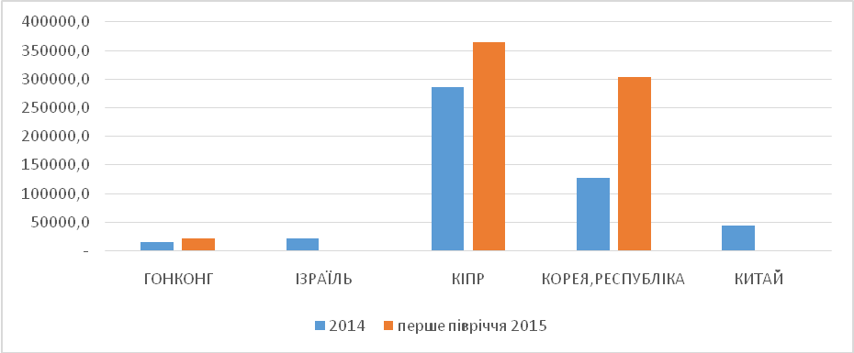
Джерело: побудовано за даними Держстату України [13].
Рис.4 Структура експорту українських паливних гранул в країни Азії

Експортний потенціал біопаливних пелет певною мірою залежить від цінових значень. Особливості ціноутворення на експортному ринку паливних пелет з біомаси формується під впливом найрізноманітніших чинників, серед яких: ціни на традиційні енергоносії; державна енергетична політика; державна екологічна політика (у т.ч. спрямована на скорочення викидів парникових газів); зміни клімату та погодні умови, вид пелети базові умови постачання згідно Інкотермс (українські виробники паливних пелет частіше застосовують EXW, FCA, DAP, DDU); логістичні рішення (фасовка, якість тари, транспортні витрати, наявність/відсутність транспортної і складської інфраструктури); маркетингова стратегія підприємства; довжина і ширина каналів розподілу.

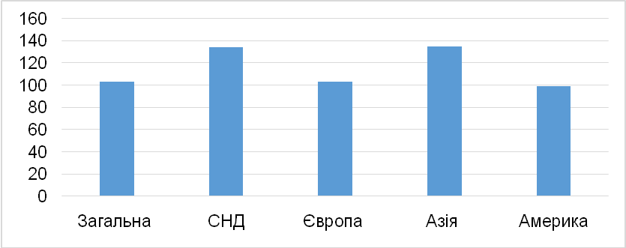
Джерело: побудовано за даними Держстату [13]
Рис. 5 Середня ціна експорту 1 т. деревинних пелет з України до регіонів світу у січні-червні 2015 р.

Середня ціна деревних паливних гранул експортованих в 2014 році до Польщі становила 140, до Італії ‒ 157 дол. США за т. Найбільша середня ціна деревних гранул експортованих з України до Ізраїлю ‒ 329, а найменша до Республіки Кореї ‒ 106 дол. США/т.
Перспективними ринками збуту для українських виробників паливних гранул є Німеччина, Швеція, Великобританія та країни Бенілюксу. Це пов’язано із високою питомою вагою біомаси в енергобалансі країн, будівництва нових великих ТЕЦ на біопаливі і збільшення споживання біопалива в муніципальному секторі. Так, 2 лютого 2015 р. уряд Бельгії легалізував виробництво деревних пелет. Ринок деревних пелет в Бельгії швидко розвивається та характеризується великим попитом на промислові пелети для вироблення електроенергії.
Відмітимо, що формування та розвиток внутрішнього споживання (передусім встановлення пелетних котелень у муніципальному секторі) сприятиме переорієнтації виробників біопаливних пелет з експортного на вітчизняний ринок.
Висновки. Головними споживачем деревних гранул українського походження є країни ЄС, серед яких найвищу питому вагу має Польща (40%), друге за обсягами українського експорту деревинних пелет місце займає Італія (14%), на третьому місці Чехія (11‒12%). Перспективними ринками збуту для українських виробників паливних гранул є Німеччина, Швеція, Великобританія та країни Бенілюксу.
Аналіз структури експорту біопаливних пелет українськими виробниками дає змогу зробити висновки, що потенціал експортного ринку залишається високим, але є тенденція до його скорочення, внаслідок розвитку виробництва біопаливних пелет в основних країнах-споживачах українського експорту. Таким чином, виникає потреба пошуку нових партнерів, як в країнах ЄС, так і за його межами. Пропозиції стосуються як стимулювання виробництва, так і поліпшення інституційних засад, що впливають на здійснення експорту біопаливних пелет. Зокрема, це поліпшення інвестиційного клімату в країні (грошово-кредитна стабільність, прозорі умови банківської діяльності, удосконалення валютного регулювання, антикорупційна, судова реформи, реформа правоохоронних органів, митниці, податкової системи тощо), полегшення доступу виробників біопаливних пелет до кредитних ресурсів, що дасть змогу здійснити модернізацію та розширення виробничих потужностей, забезпеченню виробників власною автотранспортною, навантажувально-розвантажувальною та пакувальною технікою. До заходів стимулювання експорту є встановлення внутрішніх стандартів якості біопаливної продукції у відповідності з європейськими нормами, тим самим створюються визначені гарантії якості та безпеки вітчизняної продукції. Іншим аспектом, що потребує удосконалення є забезпечення достатньої кількості випробувальних лабораторій, сертифікати яких будуть верифіковані за кордоном. Важливим є використання засобів Міністерства іноземних справ України, недержавних організацій, засобів масової інформації для пропаганди за кордоном переваг споживання українських біопаливних пелет.

Список використаних джерел
- Климчук М.М. Розвиток ринку твердого біопалива в Україні / М.М. Климчук // Формування ринкових відносин в Україні. – 2012. – №2 (129). – С.143-147.
- Хамелінськ К. Попит на стале біопаливо в ЄС / Семінар з сертифікації сталості біопалива. – Київ, 2013. [Електронний ресурс]. ‒ Режим доступу: http://www.ier.com.ua/files/Projects/2011/1_Biomass/03.07.2013_presentations/Hamelinck_2013_07_03_-_EU_demand_for_sustainable_biofuels_-_GIZ_workshop_Kyiv_UA.pdf
- Гелетуха Г.Г. Перспективи використання відходів сільського господарства для виробництва енергії в Україні / Г.Г.Гелетуха, Т.А. Желєзна // Аналітична записка Біоенергетична асоціація України №7. – 2014.
- Гелетуха Г.Г Перспективи розвитку біоенергетики як інструменту заміщення природного газу в Україні / Г.Г.Гелетуха, Т.А. Желєзна, В.Г. Крамар, П.П. Кучерук // Аналітична записка БАУ №12. – 30 червня 2015 р. – 23 с.
- Очеретний В.П. Застосування твердого палива – шлях до енергозбереження в Україні / Очеретний В.П., Бойко А.С., Харкавий Д.А.// Збірник наукових праць Вінницького національного аграрного університету. – №10. – т. 1 (58). – 2012 р. – С. 93–98.
- Коломійченко М. Економічне обґрунтування доцільності переходу на опалення твердим біопаливом. Гармонізація українських стандартів та стандартів ЄС. / М. Коломійченко, С. Апальков, Т. Ігнатенко // Упорядник: «Український Пелетний Союз». Видання підготовлено за підтримки Європейської програмної ініціативи Міжнародного фонду «Відродження». 2014 р. – 46 с.
- Mobini M. Simulation of wood pellet production and distribution supply chains / Mahdi Mobini, Taraneh Sowlati, Shahab Sokhansanj // Applied Energy. – 2013. – 111 – p. 1239-1249. University of British Columbia, Department of Wood Science, Faculty of Forestry, Vancouver, Canada. www.infona.pl/resource/bwmeta1.element.elsevier-cd65ae08-71b7-3793-b4ad-121ff364124c
- European Pellet Council. Handbook for the Certification of Wood Pellets for heating purposes. – April, 2013. – http://www.enplus-pellets.eu/wp-content/uploads/2012/01/ENplus-Handbook-2.0.pdf.
- Development and promotion of a transparent European Pellets Market Creation of a European real-time Pellets Atlas. Advancement of pellets-related European standards. – http://ec.europa.eu/energy/intelligent/projects/sites/iee-projects/files/projects/documents/ pelletslas_pellet _standards.pdf.
- http://ecopelleta.nethouse.ua/articles/227940.
- EKO Holz- und Pellethandel GmbH. Использование твердого биотоплива (агропеллеты и брикеты) в энергетике. Экспорт в Европу. Перспективы внутреннего рынка. – http://www.ceit-rostov.ru/i/ceitfiles/holz.ppt.
- ISO 17225-1:2014. Solid biofuels – Fuel specifications and classes – Part 1: General requirements. – 56 p.
- Сайт Державної служби статистики України. [Електронний ресурс]. ‒ Режим доступу: www/ukrstat.gov.ua

к.е.н., професор, професор кафедри міжнародного менеджменту ДВНЗ «Київський національний економічний університет імені Вадима Гетьмана»
к.е.н., доцент, професор кафедри міжнародного обліку і аудиту ДВНЗ «Київський національний економічний університет імені Вадима Гетьмана»

